Axiomas e Teoremas.

Axiomas.
Axioma são proposições que para serem evidentes e não necessita de demonstrações.

Teoremas.
Teorema são proposições que para serem evidentes necessita de demonstrações.

Exemplo de Axiomas.

P(A) ≥ 0
P(A) ≤ 1

Teorema da Soma.
Para eventos mutuamente exclusivos se A e B são eventos então:

P (A U B) = P(A) + P(B)

Exemplo.
Qual a probabilidade de se obter as somas 7 ou 11 no lançamento único de dois dados?

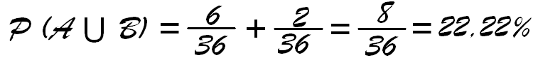

Teorema do Produto.
Para eventos independentes são chamados independentes dois ou mais eventos quando eles não exercem ações recíprocas, comportando-se cada um deles de maneira a não influenciar os demais
No lançamento de uma moeda duas vezes ou de duas moedas uma única vez, os resultados do experimento são totalmente independentes de uma moeda para a outra.

P (A ∩ B) = P(A) . P(B)

Exemplo.
Na retirada de duas cartas de um baralho, a probabilidade de que a primeira seja copas e a segunda também o seja é:

Com reposição de carta

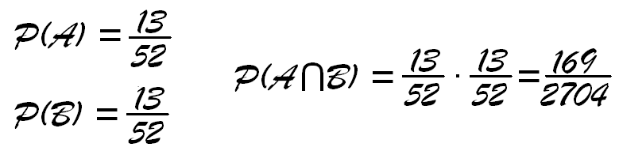

Sem reposição da carta

